Schulversuchspraktikum
Carolin Schilling
Sommersemester 2016
Klassenstufen 9&10

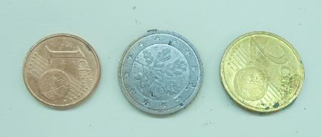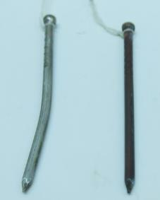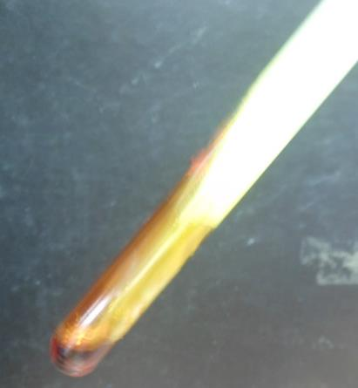

Metalle und Nichtmetalle

Auf einen Blick:
Diese Unterrichtseinheit für die Jahrgangsstufen 9&10 enthält zwei Lehrerversuche, die sich dem Säure-Base-Verhalten von Metall- und Nichtmetalloxiden bzw. den verschiedenen Modifikationen des Nichtmetalls Schwefel widmen. In den Schülerversuchen wird das Thema Legierung anhand von Messing und der Verkupferung von Eisen thematisiert. Das Arbeitsblatt schließt sich an den Schülerversuch zum Überzug einer Kupfermünze mit Messing an.

Inhalt

1 Beschreibung des Themas und zugehörige Lernziele 2
2 Relevanz des Themas für SuS der Klassen 9&10 und didaktische Reduktion 3
3 Lehrerversuche 4
3.1 V1 – Ist Oxid gleich Oxid? 4
3.2 V2 –Modifikationen des Schwefels. 6
4 Schülerversuche 8
4.1 V3 – Alles Gold was glänzt? – Messing als Legierung 8
4.2 V4 – Kupfer auf einen Schlag 10
5 Didaktischer Kommentar zum Schülerarbeitsblatt 15
5.1 Erwartungshorizont (Kernkurriculum) 16
5.2 Erwartungshorizont (Inhaltlich) 16

Beschreibung des Themas und zugehörige Lernziele
Die moderne Kunststoffchemie ermöglicht vielfältige und spektakuläre Eigenschaften der Kunststoffe. Dennoch gehören die seit Jahrtausenden bekannten Metalle immer noch zu den unentbehrlichen Werkstoffen unserer Zeit. Sie sind wegen ihrer mechanischen und elektrischen Eigenschaften weit verbreitete Werkstoffe und werden z. B. im Fahrzeugbau, in der Elektrotechnik und in der Bauindustrie eingesetzt. Schwefel als Nichtmetall ist ein bedeutsames Element, das bereits seit dem Altertum bekannt ist. In unserem Körper spielt es eine besonders wichtige Rolle, weil der Körper ihn für viele lebenswichtige Funktionen benötigt – zum Beispiel um die beiden Aminosäuren Cystein und Methionin herzustellen. Momentan wird an dem Lithium-Schwefel-Akkumulator geforscht, der den Lithium-Ionen-Akku ersetzen soll. Schwefel findet weiterhin Verwendung in der chemischen Industrie, unter anderem zur Produktion von Schwefelsäure, Farbstoffen, Insektiziden und Kunstdüngern.
Im Basiskonzept Struktur-Eigenschaft des niedersächsischen Kerncurriculums werden Metalle und Nichtmetalle als Stoffklassen explizit im Bereich des Fachwissens erwähnt. Die Salzbildung als Reaktion zwischen Metallen und Nichtmetallen ist ein separates Praktikumsthema und wird hier nicht erwähnt. Es bietet sich jedoch an, verschiedene Experimente mit Salzen durchzuführen, um die SuS in der Unterscheidung zwischen Atomen und Ionen sowie den dazugehörigen Bindungstypen zu schulen.
Die SuS sollen weiterhin das Periodensystem näher kennenlernen und seine Ordnung bzw. Klassifizierung verstehen. Daher bietet es sich an, die unterschiedlichen Eigenschaften von Metallen und Nichtmetallen herauszuarbeiten. Um die Alltagsrelevanz deutlich zu machen, findet das Thema Legierungen Einzug in die Versuche. Die Bedeutung von Legierungen für die Technik und den Alltag soll mit den SuS erarbeitet und bewertet werden.
Folgende konkrete Formulierung der Lernziele finden sich im Niedersächsischen Kernkurrikulum:
Die Schülerinnen und Schüler…
- folgern aus Experimenten die Bindungsart (V2)
- wenden qualitative Nachweisreaktionen an (V2)
- beschreiben, veranschaulichen oder erklären chemische Sachverhalte mit den passenden Modellen unter Verwendung von Fachbegriffen (V3, V4)
- nutzen das PSE zur Ordnung und Klassifizierung der ihnen bekannten Elemente (V2)
- beschreiben Energieträger und wichtige Rohstoffe für die chemische Industrie (V2)
- kennzeichnen an ausgewählten Donator-Akzeptor-Reaktionen die Übertragung von Protonen bzw. Elektronen und bestimmen die Reaktionsart (V1)
Quelle: Niedersächsisches Kultusministerium. Kerncurriculum für das Gymnasium – Schuljahrgänge 5–10. http://db2.nibis.de/1db/cuvo/datei/kc_gym_nws_07_nib.pdf, 24.07.2016 (Zuletzt abgerufen am 24.07.2016 um 15:56 Uhr).

Relevanz des Themas für SuS der Klassen 9&10 und
didaktische Reduktion
Die unterschiedlichen chemischen Bindungen wie Ionen-, Atom- oder metallische Bindung sowie deren Eigenschaften sollen SuS am Ende der 10. Klasse differenzieren können. Ihr Wissen über die verschiedenen Elementfamilien soll zudem vergrößert werden, damit die SuS die Konzeption des Periodensystems der Elemente nachvollziehen können. Dies muss beispielhaft an ausgewählten Elementen erfolgen. Hier wurden die Metalle Kupfer und Eisen sowie die Nichtmetalle Kohlenstoff und Schwefel herangezogen.
Didaktische Reduktion erfolgt bei der Erklärung des Zustandekommens der Messinglegierung, da den SuS noch keine Komplexe bekannt sind. Auch die Bindungsverhältnisse im Messing werden nur vereinfacht dargestellt. Bei der einphasigen Legierung bilden das Basismetall und Legierungselement eine gemeinsame Gitterstruktur. Die Eigenschaften der entstehenden Legierung werden im Wesentlichen durch die chemische Zusammensetzung bestimmt. Es kann dabei zur Bildung von Austauschmischkristallen oder Einlagerungsmischkristallen kommen. Beim Substitutionsmischkristall wird ein reguläres Atom des Grundmetalls durch ein Atom des Legierungselements ersetzt also substituiert. Beim Einlagerungsmischkristall lagert sich ein Fremdatom zwischen die Atome des Grundmetalls ein. Das heißt, das Fremdatom – es kann sich dabei um ein anderes Metall aber auch ein Nichtmetall handeln – sitzt auf einem Zwischengitterplatz. Die genaue Koordination von Zink- und Kupferatomrümpfen in der Messinglegierung wird ebenfalls vernachlässigt.

Lehrerversuche

V1 – Ist Oxid gleich Oxid?
In diesem Versuch wird das unterschiedliche Reaktionsverhalten von Metall- und Nichtmetalloxiden in wässrigen Lösungen mithilfe von Indikatoren sichtbar gemacht.
Voraussetzung für das Verständnis sind das Verständnis von Oxidation als eine Reaktion eines Stoffes mit Sauerstoff sowie die Funktionsweise von Indikatoren (Phenolphtalein, Bromthymolblau).
Gefahrenstoffe
Wasser |  |  | H: - |  |  | P: -
Schwefel |  |  | H: 315 |  |  | P: 302+352
Sauerstoff |  |  | H: 270​‐​280 |  |  | P: 244​‐​220​‐​370+376​‐​403
Holzkohle |  |  | H: - |  |  | P: -
Calciumoxid |  |  | H: 315​‐​318​‐​335 |  |  | P: 261​‐​280​‐​305+351+338
Phenolphthalein |  |  | H: 341- 350 - 361f |  |  | P: -
Bromthymolblau |  |  | H: - |  |  | P: -
Schweflige Säure |  |  | H: 290​‐​314 |  |  | P: 280​‐​301+330+331​‐​305+351+338​‐​309+310
Kohlensäure |  |  | H: - |  |  | P: -
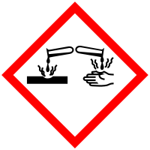 | 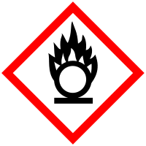

Materialien: 2 Standzylinder, 2 Petrischalen, 2 Verbrennungslöffel mit Abdeckung, Spatel, Gasbrenner, Feuerzeug
Chemikalien: Wasser, Schwefelpulver, Holzkohlepulver, Calciumoxid, Phenolphtalein, Bromthymolblau, Sauerstoffgas
Durchführung: In die beiden Standzylinder wird wenig Wasser gefüllt und mit Bromthymolblau angefärbt. Daraufhin wird reines Sauerstoffgas in die Standzylinder gegeben und der Rand mit jeweils einer Petrischale abgedeckt. Schwefel- und Kohlepulver werden vorsichtig in je einen Verbrennungslöffel gegeben und über der Gasbrennerflamme angezündet. Sobald eine Flammenbildung erkennbar ist, werden die Verbrennungslöffel in die sauerstoffhaltige Atmosphäre gehalten. Nach wenigen Minuten werden die Standzylinder vorsichtig geschüttelt und die Farbveränderung der Indikatoren beobachtet.
Zum Vergleich wird eine Spatelspitze Calciumoxid in eine mit Phenolphthalein versetzter wässrige Lösung gegeben und der Farbumschlag des Indikators beobachtet.
Beobachtung: Der Kohlenstoff brennt mit gelblicher Flamme, es kommt zu einer Rauchentwicklung. Der Schwefel brennt mit bläulicher Flamme, es ist ebenfalls eine Rauchentwicklung erkennbar. Nach vorsichtigem Schütteln der Standzylinder kommt es zu einem Farbumschlag der Indikatorlösungen von blau zu gelb.
Nach Zugabe des Calciumoxids in der Phenolphtaleinlösung kommt es zu einem Farbumschlag von farblos zu pink.
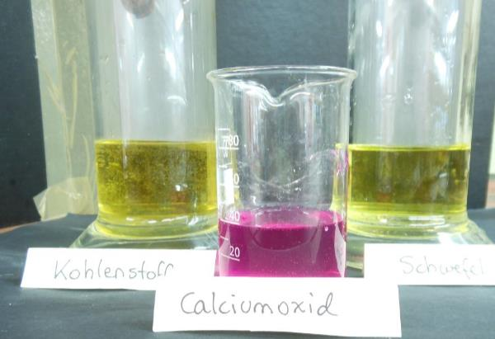
Abb. 1 - Indikatorfärbungen der sauren und basischen Lösungen
Deutung: Bei Verbrennung von Schwefel und Kohlenstoff entstehen Schwefeldioxid bzw. Kohlenstoffdioxid.
$S_{(s)} + O_{2(g)}→ SO_{2(s)}$
$C_{(s)} + O_{2(g)}→ CO_{2(s)}$
Metalloxide reagieren in wässrigen Lösungen basisch, Nichtmetalloxide sauer. Durch Einleiten von Schwefeldioxid in Wasser entsteht Schweflige Säure. Durch Lösen von Kohlenstoffdioxid in Wasser entsteht Kohlensäure. Der Farbumschlag des Bromthymolblaus zu gelb zeigt die entstehenden sauren Lösungen an. Dagegen bildet sich beim Lösen von Calciumoxid in Wasser Calciumhydroxid, welches aufgrund der Hydroxidionen den Indikatorumschlag von Phenolphthalein von farblos zu pink verursacht.
$SO_{2(s)}+ H_{2}O_{\left(l\right)}→ H_{2}S{O_{3}}_{\left(aq\right)}$
$CO_{2(s)} + H_{2}O_{\left(l\right)} → H_{2}C{O_{3}}_{\left(aq\right)}$
$CaO_{\left(s\right)}+H_{2}O_{\left(l\right)}→Ca{{\left(OH\right)}_{2}}_{\left(aq\right)}$
Entsorgung: Die Entsorgung der Lösungen erfolgt im Säure-Base-Abfall.
Literatur:
Sommer, Sven; http://netexperimente.de/chemie/25.html (Zuletzt abgerufen am 30.07.2016 um 13:56Uhr).
Aufgrund der entstehenden Schwefelsäure ist der Versuch unbedingt unter dem Abzug durchzuführen. Der Versuch bietet Möglichkeiten, sowohl Redox- als auch Säure-Base-Reaktionen zu wiederholen und das Aufstellen von Reaktionsgleichungen zu üben.

V2 –Modifikationen des Schwefels.
Stoffe wie Schwefel oder Kohlenstoff zeigen vielfältige Gestaltformen, sogenannte Modifikationen. Das exemplarisch gewählte Nichtmetall Schwefel ist ein wichtiger Rohstoff in der chemischen Industrie. Der größte Anteil dient der Herstellung von Schwefelsäure, die zur Produktion von Düngemitteln benötigt wird. Reiner Schwefel wird zur Herstellung von Zündhölzern, Feuerwerkskörpern, zur Herstellung von Kunststoffen, Farbstoffen und Pigmenten (Ultramarinblau) oder auch zur Vulkanisation von Kautschuk und Gummi verwendet.
Gefahrenstoffe
Schwefel |  |  | H: 315 |  |  | P: 302+352
Wasser |  |  | H: - |  |  | P: -
Schwefeldioxid |  |  | H: 331​‐​314​‐​280 |  |  | P: 260​‐​280​‐​304+340​‐​303+361+353​‐​305+351+338​‐​315​‐​405​‐​403
 |  |  |  |  |  | 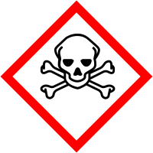

Materialien: Verbrennungslöffel, Gasbrenner, Reagenzglas, Holzklemme, Spatel, Feuerzeug, kleines Becherglas
Chemikalien: Schwefel, Wasser
Durchführung: Schwefelpulver wird ca. 3 cm hoch in das Reagenzglas eingefüllt und mithilfe der Holzklemme vorsichtig über der leuchtenden Flamme des Gasbrenners erhitzt.
Der flüssige Schwefel wird vorsichtig aus dem Reagenzglas in das Wasser gegeben.
Beobachtung: Der gelblich-pulvrige Schwefel schmilzt rasch in der Flamme. Er wird nach wenigen Sekunden leicht-zähflüssig, behält aber seine gelbe Farbe. Nach weiterem Erhitzen wird er rotbraun und stark zähflüssig. Kühlt der Schwefel wieder ab, wird er gelb und leicht-zähflüssig. Gibt man diese Schwefelblüte in das Becherglas mit Wasser, so erstarrt diese und es entsteht ein braunes elastisches Netz.
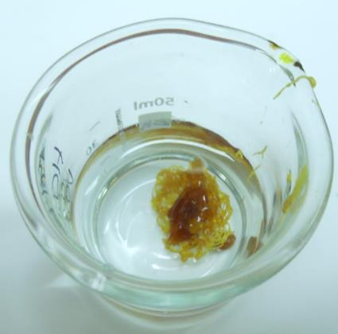
Abb. 2 – verschiedene Modifikationen des Schwefels
Deutung: Der gelblich-pulvrige Schwefel wird rhombischer Schwefel (auch α-Schwefel) genannt und ist aus ringförmig gewellten S₈-Molekülen aufgebaut. Dies ist die bei Raumtemperatur thermodynamisch stabilste Form, Schwefel liegt in einem dicht gepackten, rhombischen Kristallgitter vor. Die Wärmeleitfähigkeit und auch die elektrische Leitfähigkeit sind schlecht, zudem ist er in Wasser nicht löslich. Der rhombische Schwefel geht beim Erwärmen zwischen 110° und 119°C in eine gelbe, leichtflüssige Schmelze über und man erhält λ-Schwefel. Erhitzt man weiter, wird die Schmelze orangegelb, ab 159°C allmählich dickflüssig und bildet bei 200°C eine dunkelbraune und harzartige Masse, den μ-Schwefel. Dabei lösen sich die ringförmigen S₈-Moleküle auf und bilden lange Ketten. Oberhalb von 250°C nimmt die Zähflüssigkeit ab. Gießt man die dünnflüssige, gelbe Schmelze in ein Glas mit kaltem Wasser, bilden sich elastische Fäden oder eine gelbbraune, zähe Masse, die als plastischer Schwefel bezeichnet wird. Dieser wandelt sich allmählich wieder in den rhombischen Schwefel zurück.
Entsorgung: Das Reagenzglas mit den Schwefelresten wird in den kontaminierten Glasabfallbehälter gegeben. Der plastische Schwefel wird im Feststoffbehälter entsorgt.
Literatur:
Blume, R., http://www.chemieunterricht.de/dc2/kristalle/schwefel.htm (Zuletzt abgerufen am 24.07.2016 um 13:36Uhr).
Bei der Durchführung des Versuches ist darauf zu achten, dass unter dem Abzug gearbeitet wird, da giftiges Schwefeldioxid frei wird. Der Versuch bietet Anknüpfpunkte zu den Modifikationen des Kohlenstoffs, die unterschiedliche Eigenschaften aufweisen. Die Erscheinungsformen des Kohlenstoffs als Graphit, Diamant oder Fulleren können bezüglich ihrer Härte oder Leitfähigkeit untersucht und die Ergebnisse mithilfe des atomaren Aufbaus erklärt werden.

Schülerversuche

V3 – Alles Gold was glänzt? – Messing als Legierung
Legierungen wie Messing werden im technischen Bereich überall dort eingesetzt, wo gleichzeitig gute elektrische Leitfähigkeit und mechanische Stabilität eine Rolle spielen, wie es bei Antennen der Fall ist. Wegen seiner guten korrosionschemischen Eigenschaften wird Messing zudem im sanitären Bereich für Armaturen und Formstücke verwendet.

Gefahrenstoffe
Wasser |  |  | H: - |  |  | P: -
Natriumhydroxid |  |  | H: 290​‐​314 |  |  | P: 280​‐​301+330+331​‐​305+351+338​‐​308+310
Zink |  |  | H: 260​‐​250​‐​410 |  |  | P: 222​‐​223​‐​231+232​‐​273​‐​370+378​‐​422
Salzsäure (verdünnt) |  |  | H: 314​‐​335​‐​290 |  |  | P: 234​‐​260​‐​305+351+338​‐​303+361+353​‐​304+340​‐​309+311​‐​501
Messing |  |  | H: - |  |  | P: -
 |  | 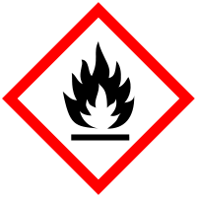

Materialien: mittelgroßes Becherglas, Dreifuß mit Drahtnetz, Gasbrenner, Feuerzeug, Tiegelzange, Petrischale, Kupfermünzen, Pasteurpipette mit Hütchen
Chemikalien: verdünnte Salzsäure, Zinkpulver, Natriumhydroxidplättchen
Durchführung: Die Kupfermünzen werden in der Petrischale vorsichtig mit verdünnter Salzsäure gereinigt. Im Becherglas wir die wässrige Suspension aus wenigen Natriumhydroxidplättchen und einer Spatelspitze Zinkpulver erhitzt. Die Kupfermünzen werden zur Lösung gegeben und bis zum Einsetzen des Siedens erhitzt. Sobald die Münzen mit einer silbrigen Schicht überzogen sind, können sie mithilfe der Tiegelzange aus der Suspension entfernt und vorsichtig abgetrocknet werden. Im Anschluss werden die Münzen vorsichtig in der nicht-leuchtenden Gasbrennerflamme erhitzt, bis ein Farbumschlag erkennbar wird.
Beobachtung: Bei der Reinigung mit verdünnter Salzsäure erhalten die Münzen ihr glänzendes Aussehen zurück. Beim Erhitzen in der Natriumhydroxid-Zinkpulver-Suspension bildet sich ein anthrazit-silberfarbener Überzug. Beim anschließenden Erhitzen über der Gasbrennerflamme zeigt sich ein Farbumschlag zu gelb-gold.
Abb. 3 - Die Farben der Münzen im Prozess.
Deutung: Zink wird mit einer sehr dünnen, sehr festen Oxidschicht überzogen, die das Zink passiviert. Damit die Zinkoxidschicht an der Oberfläche in Lösung gehen kann, muss in einem alkalischen Milieu gearbeitet werden. Es entsteht der Tetrahydroxidozinkat(II)-Komplex.
$ZnO_{\left(s\right)}+H_{2}O_{\left(l\right)}+2 OH_{\left(aq\right)}^{-}→{\left[Zn{\left(OH\right)}_{4}\right]}_{\left(aq\right)}^{2-}$
Die freigesetzten Zinkatome ergeben mit den Kupferatomen der Münzen die Legierung Messing. Es entsteht ein typisches Metallgitter aus verschiedenen Metallionen (Zn und Cu) und freibeweglichen Elektronen. Durch das Erhitzen der Münzen wird die Messingbildung beschleunigt.
Schülererklärung (didaktisch reduziert wird die Komplexbildung):
Durch die alkalische Zinkpulver-Suspension wird die Münze mit einer Zinkschicht überzogen. Diese reagiert zusammen mit der Kupferschicht durch Energiezufuhr der Brennerflamme zu der Legierung Messing.
$${Cu}_{\left(s\right)}+{Zn}_{\left(s\right)}→ZnCu_{\left(s\right)}$$
Entsorgung: Die alkalische Zinkpulver-Suspension abkühlen lassen, das Zink-Pulver abfiltrieren (kann nach Trocknung wiederverwendet werden). Die Natronlauge wird mit verdünnter Säure neutralisieren und mit viel Wasser im Abfluss entsorgt.
Literatur
Fachportal Chemie Baden-Württemberg, https://lehrerfortbildung-bw.de/faecher/chemie/bs/6bg/fb2/download/html/vergolden_einer_muenze_versuchsanleitung.pdf , 30.07.2016 (Zuletzt abgerufen am 30.07.2016 um 18:53Uhr).
Beim Aufkochen der Suspension besteht die Gefahr von Siedeverzügen, was schwere Verätzungen durch die heiße Natronlauge zur Folge haben kann. Als Alternative bietet sich die Verwendung einer Zinkchloridlösung an, bei der die Gefahr von Siedeverzügen deutlich geringer ist.

V4 – Kupfer auf einen Schlag
Die Verkupferung in der Industrie mittels des galvanischen Verfahrens ist Basis vieler Korrosionsschutzsysteme. Sie ist häufig eine Grundschicht für Nickel- und Chrombeläge und sorgt dort für dauerhaften Schutz. Eine verkupferte Oberfläche erhöht die Korrosionsbeständigkeit und verbessert sowohl die thermische als auch die elektrische Leitfähigkeit. Vor allem in der Innenarchitektur wird Kupfer aufgrund seiner Vielseitigkeit gerne verwendet.
Die SuS können im Versuch im kleinen Maßstab den Prozess der Verkupferung selber ausprobieren und die Eigenschaften einer Legierung entdecken. Voraussetzung hierfür ist die Kenntnis der metallischen Bindung.
Gefahrenstoffe
Wasser |  |  | H: - |  |  | P: -
Salpetersäure |  |  | H: 272​‐​290​‐​314 |  |  | P: 280​‐​301+330+331​‐​304+340​‐​305+351+338​‐​310
Salzsäure (verdünnt) |  |  | H: 314​‐​335​‐​290 |  |  | P: 234​‐​260​‐​305+351+338​‐303+361+353​‐​304+340​‐​309+311​‐​501
Kupfersulfat |  |  | H: 302​‐​315​‐​319​‐​410 |  |  | P: 273​‐​302+352​‐​305+351+338
Kupfer |  |  | H: - |  |  | P: -
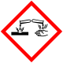

Materialien: Reagenzglasständer, 4 Reagenzgläser, Bindfaden, 2 Eisennägel, Schmirgel-papier, Eisennagel
Chemikalien: konzentrierte Salpetersäure (68%), verdünnte Salzsäure (25%), Kupfersulfatlösung (5%), Wasser
Durchführung: a) Der Eisennagel wird 30 s in das Reagenzglas mit verdünnter Salzsäurelösung gehalten. Anschließend wird er in das Reagenzglas mit destilliertem Wasser getaucht. Anschließend wird der Nagel 1 min in die Salpetersäure gehalten und dann wieder kurz in die Salzsäurelösung gegeben.
b) Ein sauberer und mit Schmirgelpapier abgeschliffener Eisennagel wird zuerst für wenige Sekunden in die Kupfersulfatlösung getaucht und im Reagenzglas mit destilliertem Wasser gesäubert. Daraufhin wird er für 30 s an einem Bindfaden in das Reagenzglas mit konzentrierter Salpetersäure eingetaucht. Unmittelbar danach wird der Nagel wieder in die 5 %ige Kupfersulfat-Lösung eingetaucht. Nun folgt ein leichter Schlag mit dem Glasstab gegen das Reagenzglas.
Beobachtung: a) Beim Eintauchen des Nagels in die Salzsäure kommt es zur Gasentwicklung. Beim Absenken in die Salpetersäure wird ebenfalls Gas freigesetzt (braune Farbe). Bei erneutem Hinzugeben des Nagels in die Salzsäurelösung ist keine Gasentwicklung mehr sichtbar.
b) Nach dem Eintauchen in die Kupfersulfatlösung ist der Nagel mit einer dunklen Schicht überzogen. Beim Absenken in die Salpetersäure steigt ein braunes Gas auf. Wird der Nagel aus der Salpetersäure geholt, ist die dunkle Schicht nicht mehr zu sehen. Bei erneuter Zugabe in die Kupfersulfatlösung ist keine Veränderung zu beobachten. Erst bei leichtem Schlag mit einem Glasstab gegen das Reagenzglas wird der Nagel wieder mit einer dunklen Schicht überzogen.
Abb. 4 – Eisennagel vor (links) und nach dem Verkupfern (rechts)
Deutung: a) Das Eisen wird im sauren Milieu oxidiert und die Wasserstoff-Ionen aus der Säure reduziert. Es steigt Wasserstoffgas auf.
$Fe_{\left(s\right)}+2 H_{\left(aq\right)}^{+}→Fe_{\left(aq\right)}^{2+}+{H_{2}}_{\left(g\right)}$
In der Salpetersäure wird eine Eisenoxidschicht und Stickstoffdioxidgas gebildet.
$2 Fe_{\left(s\right)}+6 H_{\left(aq\right)}^{+}+6 N{O_{3}^{-}}_{\left(aq\right)}→Fe_{2}{O_{3}}_{\left(s\right)}+6 N{O_{2}}_{\left(g\right)}+3 H_{2}O_{\left(l\right)}$
Die gebildete Eisenoxidschicht verhindert beim erneuten Eintauchen in die Salzsäure die Oxidation des Eisens, daher bleibt eine Gasentwicklung aus.
Entsorgung: Die verkupferten Nägel können im Hausmüll entsorgt werden. Die Kupfersulfatlösung muss im Behälter für Schwermetalle entsorgt werden. Die beiden Säuren sind im Säure-Base-Abfall zu entsorgen.
Literatur:
Rentzsch, Werner, Freihandexperimente https://www.univie.ac.at/pluslucis/PlusLucis/012/s3436.pdf, 24.07.2016 (Zuletzt abgerufen am 24.07.2016 um 17:22 Uhr).
Achtung: Da Schwefeldioxid entsteht, ist der Versuch unter dem Abzug durchzuführen. Auf das Gefahrenpotential der konzentrierten Salpetersäure ist hinzuweisen! Die Nägel sollten die Becherglaswände nicht berühren, da das passivierte Eisen anfällig gegen Erschütterung ist. Dazu kann der Eisennagel mithilfe des Bindfadens notfalls in ein Stativ gespannt werden.
Der Versuch bietet die Möglichkeit, die elektrochemische Spannungsreihe der Metalle einzuführen und die Begriffe „edles“ und „unedles“ Metall genauer zu beleuchten. Im Anschluss könnte auf die Bedeutung der Passivierung in Alltag und Technik eingegangen werden. Thematisch sind das Eloxalverfahren für Aluminium sowie das Feuerverzinken von Eisen gut für den Unterricht geeignet.

Alles Gold, was glänzt? – Messing als Legierung
- Aufgabe – Legierungen in unserem Alltag
Nenne drei Legierungen, die dir aus dem Alltag oder der Technik bekannt sind.
___________________________________________________________________________________________________
- Aufgabe – Eine Legierung selber herstellen

Führe den gleichnamigen Versuch (V3) in Gruppenarbeit durch.
Beschreibe mithilfe der Grafiken, wie es zur Bildung der Messinglegierung kommt. Die weißen Kugeln stellen Kupferatomrümpfe dar, die blauen Kugeln Zinkatomrümpfe.
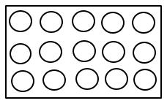

________________________________________________________________________________________________________________________________________________________________________________________________________________________________________________________________________________________________________________________________________________________________________________________________________________
____________________________________________________________________________________________________

- Aufgabe – Fälscher entlarven
Entwickle Hypothesen, wie du mit einfachen Mitteln überprüfen kannst, ob es sich um eine echte Goldmünze handelt! Informiere dich hierzu über die Eigenschaften von Gold und Messing im Internet.
__________________________________________________________________________________________________________________________________________________________________________________________________________

Didaktischer Kommentar zum Schülerarbeitsblatt
Das Arbeitsblatt kann zur Einführung in das Thema Legierungen genutzt werden. Damit bietet es als Überleitung zum Thema Korrosionsschutz an.

Erwartungshorizont (Kerncurriculum)
- Aufgabe – Legierungen in unserem Alltag
Die Aufgabe entspricht dem Anforderungsbereich 1 mit einer Reproduktion der aus dem Alltag bekannter Legierungen. SuS erkennen die Bedeutung von Metallen und Legierungen für Technik und Alltag (Bereich Bewertung).
- Aufgabe – Eine Legierung selber herstellen
Die Schülerinnen und Schüler erklären nach Durchführung des Versuches, dass die Bildung der Legierung in der Bunsenbrennerflamme darauf zurückzuführen ist, dass die kinetische Energie der Atome beider Metalle bereits so groß ist, dass die Zinkatome in das Kupfermetallgitter eindiffundieren können und Kupferatome austauschen (substituieren) können. So wird die Legierungsbildung ermöglichen. (Anforderungsbereich II).
- Aufgabe –Fälscher entlarven
In dieser letzten Aufgabe sollen die SuS nach einer eigenständigen Internetrecherche auf Basis der Eigenschaften von Gold und Messing mögliche Hypothesen entwickeln und Versuche nennen, um eine Goldfälschung zu erkennen. (Bereich Entwicklung von Hypothesen, Anforderungsbereich III).

Erwartungshorizont (Inhaltlich)

Aufgabe
Nenne drei Legierungen, die dir aus dem Alltag oder der Technik bekannt sind.
Stahl (Baumaterial), Gusseisen (Pfannen), Bronze (Verzierungen), Lötzinn (Löten), Rotgold (Schmuck)

Aufgabe – Eine Legierung selber herstellen
Führe den gleichnamigen Versuch (V3) in Gruppenarbeit durch.
Beschreibe, wie sich die Bindungsverhältnisse in der Messinglegierung mithilfe der Grafiken im Vergleich zum Ausgangsstoff Kupfer verändern. Die weißen Kugeln stellen Kupferatomrümpfe dar, die blauen Kugeln Zinkatomrümpfe.
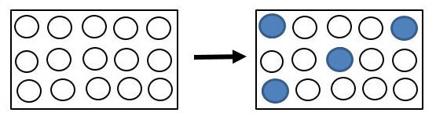
Die Legierung Messing entsteht dadurch, dass Kupferatomrümpfe durch Zinkatomrümpfe ersetzt werden.

Aufgabe – Echtes Gold?
Entwickle Hypothesen, wie du mit einfachen Mitteln überprüfen kannst, ob es sich um eine echte Goldmünze handelt! Informiere dich hierzu über die Eigenschaften von Gold und Messing im Internet.
Echtes Gold ist gegen starke Säuren stabil, Messing nicht. Beim Erhitzen wird Messing schwarz, Gold bleibt golden.

